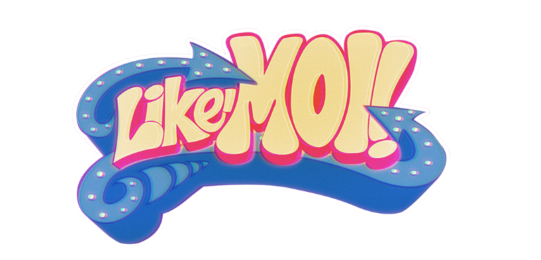

**Selfie Battle**

**(Nous-autres, eux-autres)**

**Louis-Philippe et Léa**

- Ah! Karine 1**et** Étienne viennent de nous envoyer un selfie.

- Ah! Nice!

- On leur en texte un aussi, ok ?

**Karine et Étienne**

- Ah ! Un *selfie* de Louis-Philippe 2**et** Léa ! 3**Ils ont** l’air heureux !

- Ah! Cool !

- On en prend un autre !

**Louis-Philippe et Léa**

- Hein ? Un autre selfie de Karine 4**et** Étienne.

- 5**Ils ont** vraiment l’air bien.

- C’est le fun!

**Karine et Étienne**

- Ah! 6**Regarde** comment 7**ils ont** l’air heureux.

- Ouin, hein…8**Ils ont** vraiment l’air heureux !

- C’est le fun !

- C’est le fun !

**Louis-Philippe et Léa**

- 9**Ils sont** de bonne humeur, hein ?

- Tant mieux pour eux !

- On est heureux 10**nous** aussi !

- Super heureux !

- Bon !

**Karine et Étienne**

- Ils ont l’air bien, hein!

- Ben oui, 11**ils** rayonnent de bonheur !

- On en prend une autre, ouvre ta bouche.

- Pourquoi?

- Tout le monde voit qu’on a l’air spontanés pis plus heureux qu’12**eux**.

**Louis-Philippe et Léa**

- Pourquoi 13**ils ont** la bouche ouverte ?

-Parce qu’ils sont plus heureux que 14**nous**, les osties !

**Karine et Étienne**

- 15**Ils ont** la bouche plus grande ouverte que 16**nous** !

- Ok ! Ouvre ta bouche plus grande, même si ça fait mal !

- C’est 17**nous** les plus contents.

**Louis-Philippe et Léa**

- Checke-leur la grandeur de la gueule ! 18**Ils ne peuvent pas** être si heureux que ça !

- Ouvre ta bouche plus grande, encore plus grande, montre leur notre bonheur !

**Karine et Étienne**

- AHHH!

- Ok ! Ouvre ta bouche le plus grand possible 19**et** mets-toi une *napkin* 20**sur la** tête.

- On va montrer qu’on est spontanés !

**Louis-Philippe et Léa**

- 21**Ils ont** des nakins sur la tête ! Fuck ! 22**Ils sont** spontanés !

- Ah ben, tabarnaque ! Ouvre ta bouche plus grand encore 23**et** on va se faire des antennes avec des ustensiles !

**Karine et Étienne**

- AH ! La bouche ouverte pis des ustensiles en antenne ! Je m’excuse, Léa, mais 24**tu n’es pas** si heureuse que ça. On le sait que tu couches avec ton boss !

- On s’ouvre la bouche, on garde nos *napkins* 25**sur la** tête pis on fait semblant de manger une chaise !

- Ok ! C’est bon ça. 26**Ils ne seront** pas plus spontanés pis fanfarons que 27**nous**, ces deux ostie de tas de marde-là !

**Louis-Philippe et Léa**

- Faire semblant de manger une chaise avec une napkin 28**sur la** tête, c’est pathétique !

- On est plus heureux qu’29**eux**.

- Là, 30**tu ouvres** ta bouche plus grand qu’eux même s’il faut que tu saignes !

- Ok ! Toi, tu vas jouer de la guitare avec un chapeau de cowboy pis 31**je vais** tenir un singe en peluche pis 32**je vais** porter un T-shirt jaune fluo qui dit : « Les plus contents du monde ».

**Karine et Étienne**

- AHHHH!

- Je m’en sacre si il faut se casser la mâchoire pis manger avec un paille pour les six prochains mois. On est plus heureux pis on a une plus grande bouche qu’33**eux**.

- METS-EN!!!! Ouvre ta bouche au maximum pis quand 34**tu n’es** vraiment 35**plus** capable de l’ouvrir, BEN OUVRE-LA ENCORE PLUS GRAND QUE ÇA PARCE QU’36**IL FAUT** QU’ON NOUS VOIT L’ESTOMAC PAR LA BOUCHE !!!

- On va prendre une photo avec un ballon de plage pis un sapin de Noël en portant des *sombreros* devant un gâteau de fête !



**Karine et Étienne**

- Ah ! Louis Philippe pis Léa nous invitent à souper !

-Veux-tu y aller?

- Oui ! 37**Ils sont** tellement fins !

|  |  |  |  |
| --- | --- | --- | --- |
| **Selfie Battle**   1. Pis 2. Pis 3. Y’ont 4. Pis 5. Y’ont 6. R’garde 7. Y’ont 8. Y’ont 9. Sont 10. Nous-autres 11. I rayonnent 12. Eux-autres 13. Y’ont 14. Nous autres 15. Y’ont 16. Nous-autres 17. Nous-autres 18. I peuvent pas 19. Pis 20. S’a’ 21. Y’ont 22. Sont 23. Pis 24. T’es pas 25. S’a’ 26. I s’ront pas 27. Nous-autres 28. S’a’ 29. Eux-autres 30. T’ouvres 31. J’vas 32. J’vas 33. Eux-autres 34. T’es 35. Pu 36. Faut 37. sont | **Selfie Battle**   1. Pis 2. Pis 3. Y’ont 4. Pis 5. Y’ont 6. R’garde 7. Y’ont 8. Y’ont 9. Sont 10. Nous-autres 11. I rayonnent 12. Eux-autres 13. Y’ont 14. Nous autres 15. Y’ont 16. Nous-autres 17. Nous-autres 18. I peuvent pas 19. Pis 20. S’a’ 21. Y’ont 22. Sont 23. Pis 24. T’es pas 25. S’a’ 26. I s’ront pas 27. Nous-autres 28. S’a’ 29. Eux-autres 30. T’ouvres 31. J’vas 32. J’vas 33. Eux-autres 34. T’es 35. Pu 36. Faut 37. sont | **Selfie Battle**   1. Pis 2. Pis 3. Y’ont 4. Pis 5. Y’ont 6. R’garde 7. Y’ont 8. Y’ont 9. Sont 10. Nous-autres 11. I rayonnent 12. Eux-autres 13. Y’ont 14. Nous autres 15. Y’ont 16. Nous-autres 17. Nous-autres 18. I peuvent pas 19. Pis 20. S’a’ 21. Y’ont 22. Sont 23. Pis 24. T’es pas 25. S’a’ 26. I s’ront pas 27. Nous-autres 28. S’a’ 29. Eux-autres 30. T’ouvres 31. J’vas 32. J’vas 33. Eux-autres 34. T’es 35. Pu 36. Faut 37. sont | **Selfie Battle**   1. Pis 2. Pis 3. Y’ont 4. Pis 5. Y’ont 6. R’garde 7. Y’ont 8. Y’ont 9. Sont 10. Nous-autres 11. I rayonnent 12. Eux-autres 13. Y’ont 14. Nous autres 15. Y’ont 16. Nous-autres 17. Nous-autres 18. I peuvent pas 19. Pis 20. S’a’ 21. Y’ont 22. Sont 23. Pis 24. T’es pas 25. S’a’ 26. I s’ront pas 27. Nous-autres 28. S’a’ 29. Eux-autres 30. T’ouvres 31. J’vas 32. J’vas 33. Eux-autres 34. T’es 35. Pu 36. Faut 37. sont |